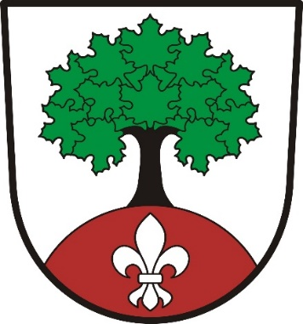
Zastupitelstvo obce Bordovice ve spolupráci s místními složkami Vás srdečně zve na

P Ř E D P O U Ť O V O U
S L A V N O S T
v sobotu 14.9.2019 od 14,00 hod v Dobečkovém hájku

PROGRAM:
14,00 hod Cizinci – country kapela
16,00 hod GONFANON – historický šerm, souboje, soutěže
19,00 hod Letní večer – rocková skupina KOKS

Dětské atrakce: Nafukovací skluzavka, Euro jumping, kolotoč,
malování na obličej

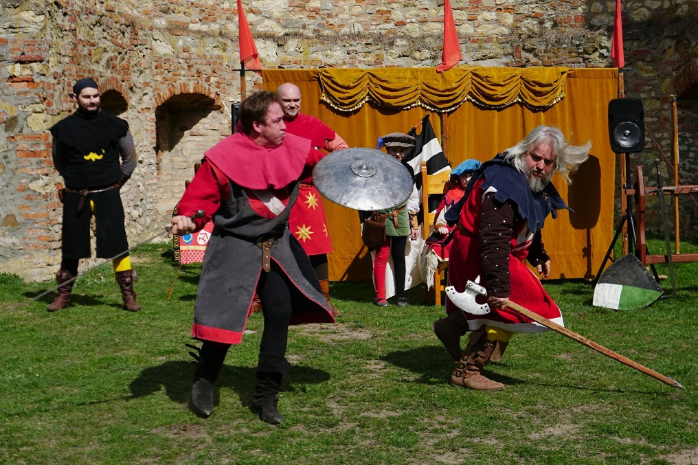

Občerstvení:
Zvěřinový guláš, koláče, klobásy, párky v rohlíku, bramboráky
Vstup zdarma

